Kit de herramientas para los medios sociales

Facebook
- ¿Sabías que casi la mitad de los Estados Unidos se considera territorio de misiones? ¡Mira este mapa e infórmate más! ¡Apoya al Llamado para las Misiones Católicas en la Misa! #IglesiaEnCasa #1iglesia1misión http://goo.gl/mtTxts
- Muchas diócesis aquí mismo, en los Estados Unidos, no cuentan con suficientes sacerdotes para servir en sus parroquias. Tu apoyo al Llamado para las Misiones Católicas ayuda a brindar formación en los seminarios para la próxima generación de sacerdotes. ¡Apoya a la colecta en la Misa! #IglesiaEnCasa #1iglesia1misión http://goo.gl/mE2wWF
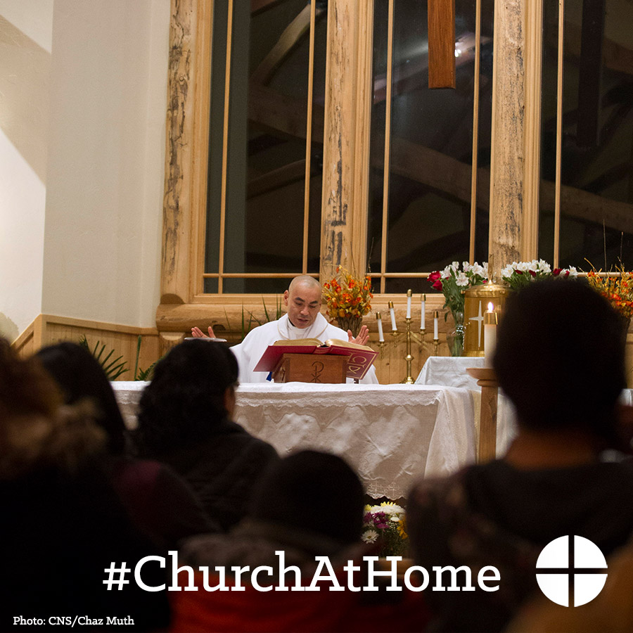

- ¿Quieres aprender más acerca de las diócesis misioneras aquí en los EE.UU.? Lee el boletín Neighbors y ¡brinda tu apoyo al llamado en la Misa! #IglesiaEnCasa #1iglesia1misión www.usccb.org/home-missions
- ¡Este fin de semana es el Llamado para las Misiones Católicas! ¡Esta semana, contribuye en la segunda colecta en la Misa! #IglesiaEnCasa #1iglesia1misión www.usccb.org/home-missions
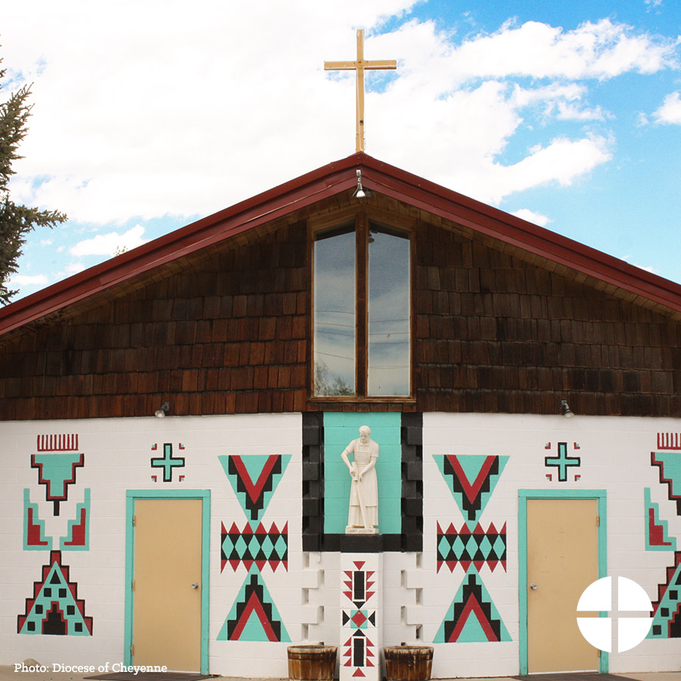

- Muchas gracias por contribuir al Llamado para las Misiones Católicas el pasado fin de semana. ¡Tu generosidad ayudará a católicos en todo Estados Unidos! #IglesiaEnCasa #1iglesia1misión www.usccb.org/home-missions
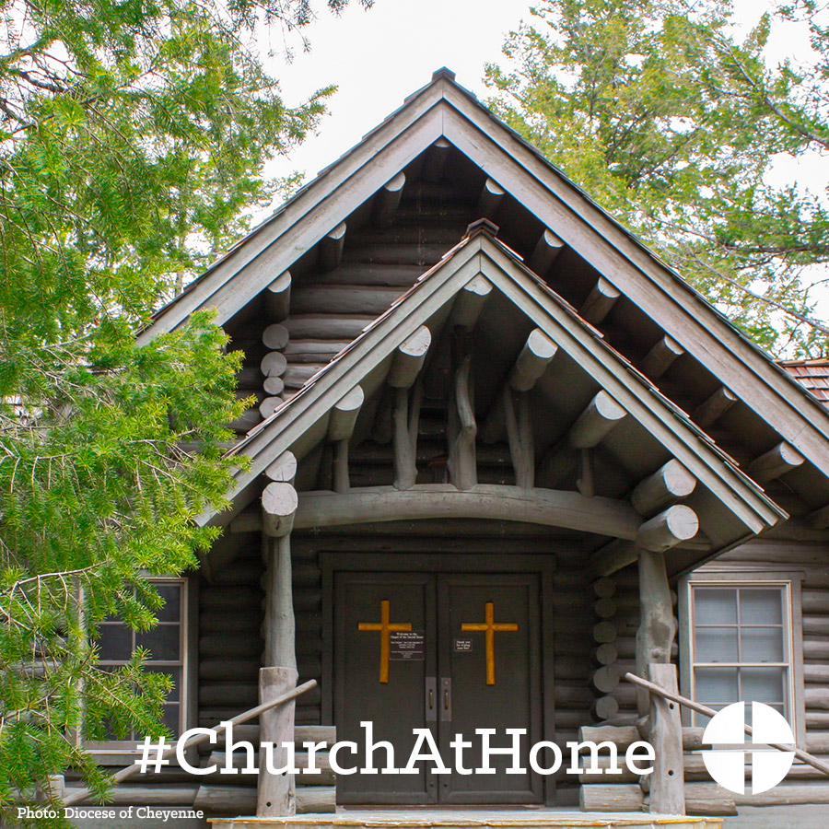

Twitter
- Casi el 50% de nuestro país es territorio de misiones. Apoya al Llamado para las Misiones Católicas #IglesiaEnCasa http://goo.gl/mtTxts
- Da al Llamado para las Misiones Católicas en la Misa y ayuda a formar seminaristas para la próxima generación de sacerdotes. #IglesiaEnCasa
- ¡Subscríbete al boletín Neighbors y aprende más sobre Mission Territory, USA! #IglesiaEnCasa http://goo.gl/mE2wWF

- ¡Este fin de semana es el Llamado para las Misiones Católicas! ¡Apoya la segunda colecta en la Misa! #IglesiaEnCasa http://goo.gl/mE2wWF
- Gracias por apoyar al Llamado para las Misiones Católicas en la Misa. ¡Tu generosidad ayudará a católicos en todo el país! #IglesiaEnCasa

Instagram
- ¿Sabías que casi la mitad de los Estados Unidos se considera territorio de misiones? ¡Apoya al Llamado para las Misiones Católicas en la Misa! #IglesiaEnCasa #1iglesia1misión
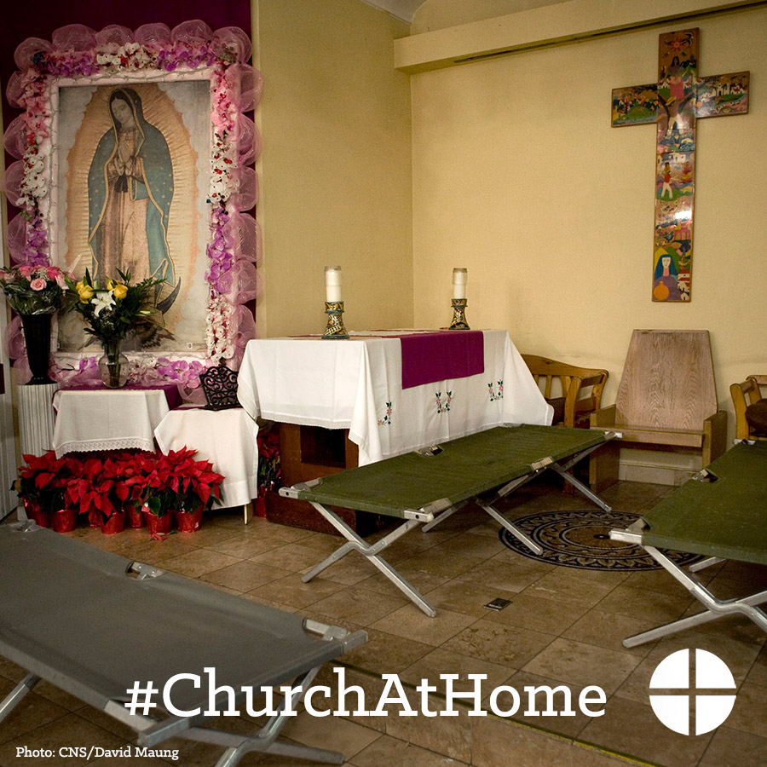
- Muchas diócesis aquí mismo, en los Estados Unidos, no cuentan con suficientes sacerdotes para servir en sus parroquias. Tu apoyo al Llamado para las Misiones Católicas ayuda a brindar formación en los seminarios para la próxima generación de sacerdotes. ¡Apoya a la colecta en la Misa! #IglesiaEnCasa #1iglesia1misión

- ¡Este fin de semana es el Llamado para las Misiones Católicas! Por favor, sean generosos y contribuyan en la segunda colecta en la Misa #IglesiaEnCasa #1iglesia1misión
- Gracias por dar tu apoyo al Llamado para las Misiones Católicas el pasado fin de semana. ¡Tu generosidad ayudará a católicos en todo Estados Unidos! #IglesiaEnCasa

